Олена Кравченко

НА ДОБРО

Дивна і чарівна наша Україна! В ній мешкають найкращі люди, справжні й красиві своєю відвертістю, чуйністю, доброзичливістю. Вчора їхала у відрядження до Черкас. У мене завжди не вистачає п'яти хвилин підписати необхідні документи, зателефонувати з необхідних справ і т.і. Тому я доробляла свою роботу і лаяла себе, що не закінчила її вчора.
У Чигирині до мене підсіла жіночка, така маленька, лагідна, з чарівною посмішкою на вустах. Чомусь одразу захотілось її обійняти і сказати щось хороше-хороше. Але я, похмура, порпалась у своїх справах й позіхала, бо осінні ранки вже прохолодні і не такі світлі, як влітку.
Жіночка тепло подивилась на мене і запитала: Хочете слив? Ніхто чужий ніколи мені нічого не пропонував. Ні, - відчуженно відповіла я. Але жіночка промовила: У мене ще є персики. Хочете? Я відклала свої ділові «бомажки» і, ніби вперше, подивилась на неї.
Я, Ольга, пишу дитячі книжечки. Їду з Чигирина від сестри. В Чигирині чудові місця. Я ходжу на рибалку, милуюсь краєвидами і пишу книжки. У мене розбомбило дім і загинув на війні син. А зараз я їду до племіннички в Київ…
Вона почала читати свої вірші. Проникливі і чуйні. Їх писала стражденна, незламна чаша-душа, повна болю і сліз. Ми плакали, тримаючись за руки, а вона все згадувала й згадувала...
Моя зупинка.. На згадку жіночка пригостила мене персиками і сливами. Вдома, ласуючи, я згадала ту жіночку. Всі ми -- єдине, добре, чуйне, любляче серце України. І допоки ми даруємо любов, добро, співчуття, УКРАЇНА БУДЕ ЖИТИ.
Багато, багато болю і суму навкруги. Пам'ятаймо, що ми всі -- серце України і тільки від Бога і від нас залежить, як буде жити наша улюблена країна. Ми Є, і наші серця єдині, і з Богом ми подолаємо всі перешкоди і негаразди, сум і біль, тому що, для Бога, неможливого немає.
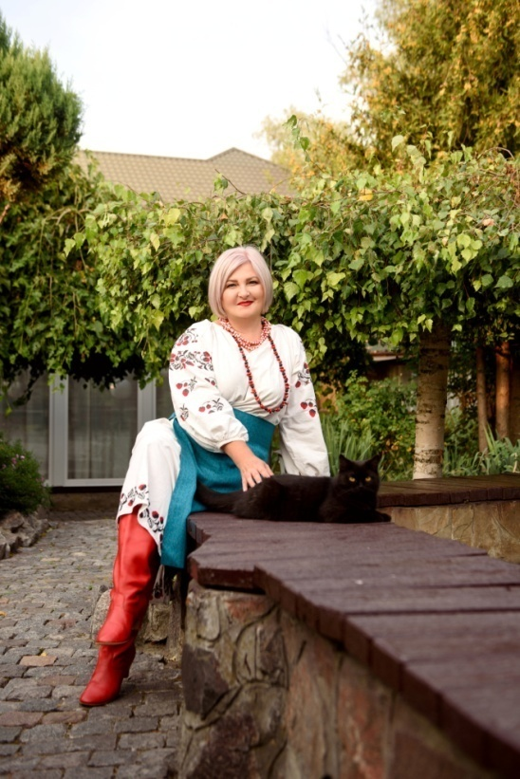

ПОТОЧНІ РОЗДУМИ
***
Наші емоції схожі на з'їзд з гори в дитинстві. Кидаєш картонку - і вже на льоду, не встигаєшь отямитись - і вже з'їхав, і знов картонка. Дитячі ігри. Цікаво замислитись, вони всі -- наше маленьке життя. Мале в великому зростає, а велике в малому зменшується. Мабуть, тому що все йде до рівноваги... «Есть в радости печаль, в печали радость есть»"… Квіти нашого життя, що посіяв Господь, у кожній улюбленій душі. А чи поливаємо і дбаємо про сад, то вже наші справи...

***
Стосовно війни. Закон карми не обійти. Вбив - вб'ють тебе або когось з рідних, замислив не боже - здійсниться, може, неодразу, але на тому, хто замислив. Відчув гнів на брата - дивишся, а хтось вже гримає на тебе. То і є суспільна картина життя, в ній немає нічого зайвого, недоторканого. В природі так саме... По суті, Росії вже немає. Для неї такої -- це кінець.

